Feelin' Alright – zomer 2026

Matthijs van Nieuwkerk & de Sven Hammond Bigband

Matthijs van Nieuwkerk en de Sven Hammond Big Band komen terug naar het openluchttheater.
Zomer 2026. Feelin’ Alright 2.

Nieuw, vrij en vol energie.
Een muzikale avond die swingt, beukt, straalt en aait.
Jazz, soul en groove.
Verhalen die blijven hangen.
Onder de sterrenhemel.

Elke avond uniek, met wisselende gast-artiesten.
Vriendschap op het podium.

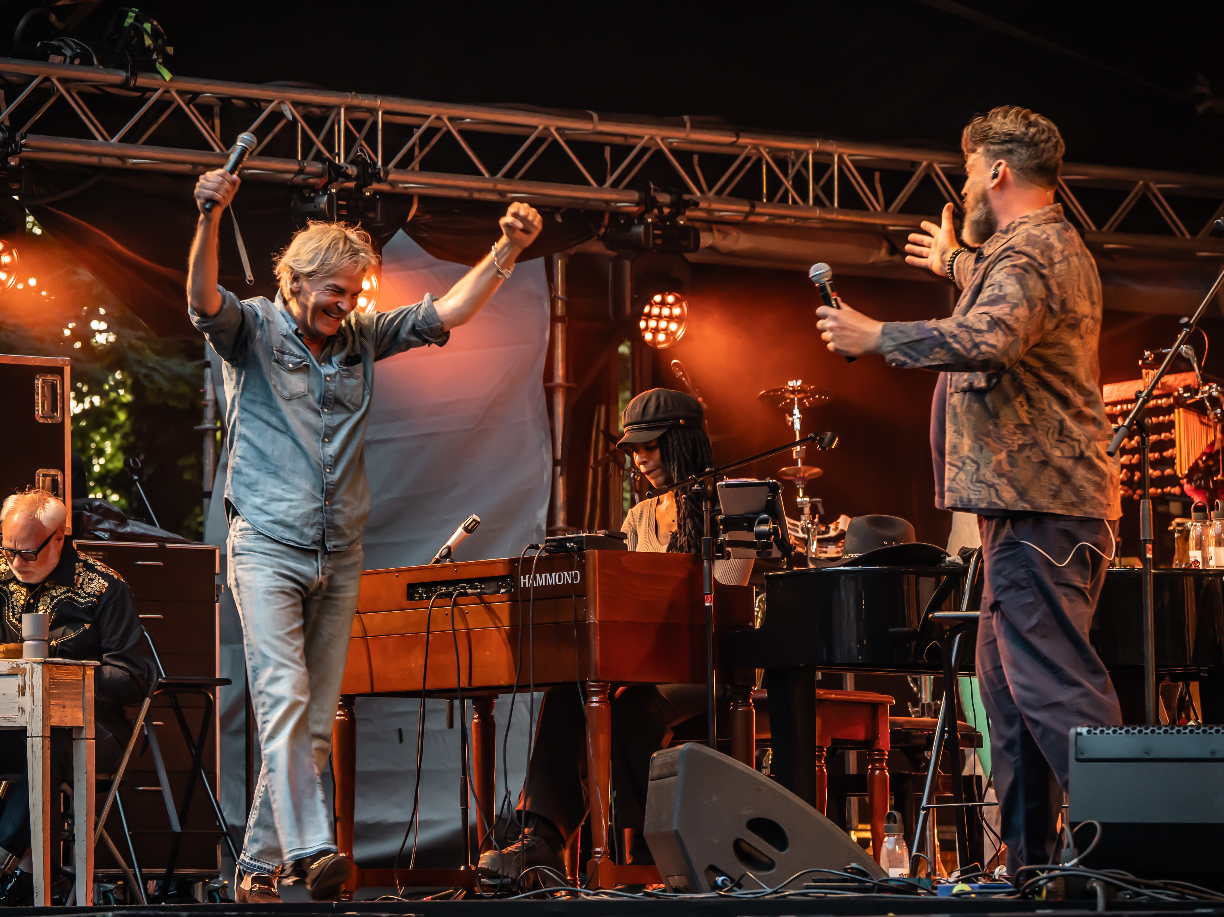
Dit is geen herhaling.
Dit is een nieuwe ontmoeting.
Foto-credit: Carla Gorter

